Synthèse courte
de la Table Ronde n° 3
Transition écologique en cours…
> adapter son activité touristique dans un contexte de changement climatique
- 18 participant.e.s -

Nous sommes en 2040 : quels sont les impacts du changement climatique sur votre activité ?
Pessimistes | Thèmes
 | Manque d’eau
 | Difficultés économiques
 | Surfréquentation
 | Dégradation du lien social
 | Climat déréglé
 | Gros problèmes d’énergie
 | Pollutions
 | Forte baisse, voire disparition du tourisme local
Optimistes | Actions
 | Favoriser les mobilités douces, collectives
 | Anticiper les problèmes et les solutions à y apporter
 | Reconsidérer l’humain et la nature
 | Rechercher l’autonomie en énergie et réduire les consommations
 | Préparer et adapter notre offre touristique
Développer une communication sincère, ciblée,
en accord avec notre milieu et nos valeurs

Jeu des Scénarios
- équipe “scénario noir” : les pessimistes, “nous n’y sommes pas arrivés”, et voilà la situation en 2040 et pourquoi nous avons échoué
- équipe “scénario rose” : les optimistes, “nous avons réussi la transition” en 2040, et voilà comment nous y sommes arrivés

Scénario noir | Instabilité politique et économique : le tourisme n’est -au mieux - plus une priorité
 | Poursuite du dérèglement climatique : manque d’eau, chaleur, moins d’enneigement
 | Contexte économique fortement dégradé
 | Obsolescence de l’offre touristique existante
Scénario rose | Développement des mobilités douces et collectives
 | Développement fort d’une logique de circuits courts et organisation du contact direct aux acteurs locaux
 | Installation de panneaux solaires (électricité) et thermiques (ECS)
 | Rénovation des parcs d’hébergement : isolation, chauffage,n récupération d’eau
 | Gouvernance locale touristique, portée vers l’adaptation aux changements, soutenue par une volonté politique.
 | Instaurer un concept d’hospitalité étendu à la population, associé au tourisme
 | Tester un pan d’offre touristique avec une dimension slow-tourisme : un « voyage qui prend son temps »
 | S’appuyer sur une plateforme web Couserans / Ariège dédiée à une commercialisation plus responsable
 | Adapter notre offre touristique aux conséquences du changement climatique

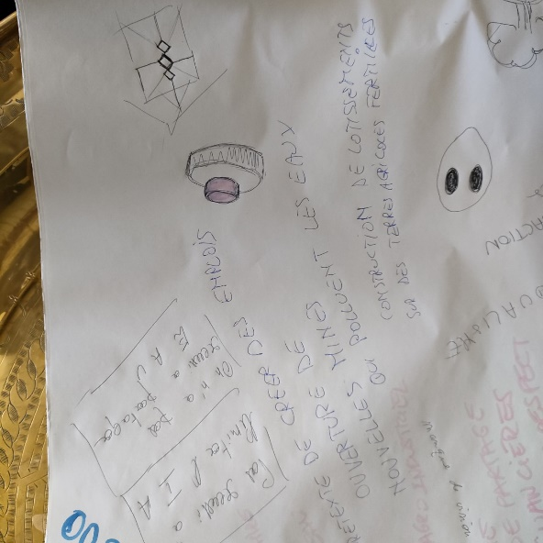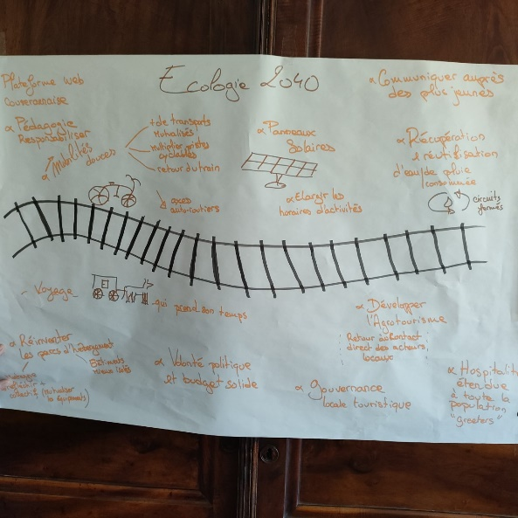

Proposition de suites : Définir les valeurs communes du Couserans dans une charte collective pour la préservation et la célébration du territoire : 5 ou 10 points d’engagements concrets applicables dans nos activités respectives.

